Wojewódzka Stacja ratownictwa medycznego w Łodzi
91–202 Łódź, ul. Warecka 2
Tel.: 652 80 58, 655 80 50, Fax: 652 38 54
NIP 947-18-87-289, Reg. 473066188

Nasz znak: ZP/2/18/W Łódź, dnia 30 marca 2017 r.

Do zainteresowanych
postępowaniem przetargowym

Dotyczy: przetargu nieograniczonego na dostawę ambulansów typu C w ramach leasingu z opcją
wykupu dla WSRM w Łodzi.

Na podstawie art. 38 ust. 2 ustawy Prawo zamówień publicznych z dnia 29.01.2004 r. (Dz. U. z 2017 poz. 1579 z poźn. zm.), Zamawiający informuje, iż w ramach przedmiotowego postępowania zgłoszone zostały zapytania dotyczące treści SIWZ następującej treści:

Pytanie 1
Prosimy o potwierdzenie, że Zamawiający zgadza się, aby integralną część umowy stanowiła tabela opłat i prowizji, zgodnie z której postanowieniami, jeżeli Zamawiający złoży wniosek o wykonanie niestandardowej obsługi umowy lub też jeżeli Zamawiający spóźniał się będzie z płatnościami to obowiązany będzie do zapłaty określonych w tabeli opłat i prowizji opłat. Opłaty te wystąpić mogą tylko na wniosek lub z winy Zamawiającego i nie powstaną jeżeli umowa będzie prawidłowo realizowana. Nie możemy się zgodzić na brak opłat za czynności jakie podejmujemy w wyniku nienależytej realizacji umowy przez klienta lub na jego wyraźny wniosek, ponieważ Wykonawca z tego powodu ponosiłby koszty jakie nie miałyby pokrycia.

Zamawiający nie widzi takiej potrzeby.

Pytanie 2
Proszę o potwierdzenie, że Zamawiający poniesie koszt opłaty za rejestrację. Koszt ten może być doliczony do ogólnej wartości składanej oferty, Zamawiający będzie zobowiązany do jego poniesienia na podstawie re faktury wystawionej w trakcie trwania umowy leasingu przez Wykonawcę – Finansującego. Założenie to jest zgodne z kodeksowym ujęciem umowy leasingu, zgodnie z którym wszelkie podatki, opłaty i inne ciężary związane z korzystaniem i posiadaniem leasingowanego dobra, ponosi korzystający.

Koszty rejestracji pojazdów ponosi Wykonawca.

Pytanie 3
Proszę o potwierdzenie, że każdy ze Sprzętów może być objęty odrębną Umową leasingową. Ujęcie na jednej umowie nie jest możliwe ze względów systemowych.

Zamawiający nie widzi przeciwskazań do podpisania pięciu oddzielnych umów leasingowych z zaznaczeniem, że jedna umowa dotyczy pojazdu z wyposażeniem.

Pytanie 4
Jako formę odszkodowania Zamawiający przewidział kary umowne. Zwracamy się z uprzejmą prośbą o ich zmniejszenie z 500 zł na 250 zł.

Zgodnie z zapisami SIWZ.

Pytanie 5
Zamawiający wskazał w SIWZ, że wraz z pojazdem powinien otrzymać kartę pojazdu. Uprzejmie informuję, że oryginał karty musi znajdować się u Wykonawcy (Finansującego), który jest właścicielem pojazdu. Zamawiający może otrzymać kopię karty pojazdu. Proszę o akceptację takiego scenariusza działania i modyfikację SIWZ w tym zakresie.

Zamawiający wyraża zgodę na otrzymanie kopii karty pojazdu.

Pytanie 6
Prosimy o potwierdzenie, że Zamawiający dokona wpłaty opłaty wstępnej w terminie max. 7 dni od daty podpisania Umowy leasingu.

Zamawiający wyraża zgodę.

Pytanie 7
Czy Zamawiający dopuszcza do zaoferowania ambulanse z silnikami o mocy 120kW?

Zamawiający dopuszcza.

Pytanie 8
Prosimy o sprecyzowanie sposobu mierzenia parametru punktowanego czyli mającego bezpośredni wpływ na wynik postępowania tj. wysokości przejścia w przegrodzie pomiędzy przedziałem medycznym a kabiną kierowcy.
Czy wysokość przejścia ma być mierzona w „świetle” czy też należy podać wymiary otworu w przegrodzie?

Różnice przedstawia poniższy rysunek (widok z boku / przekrój).
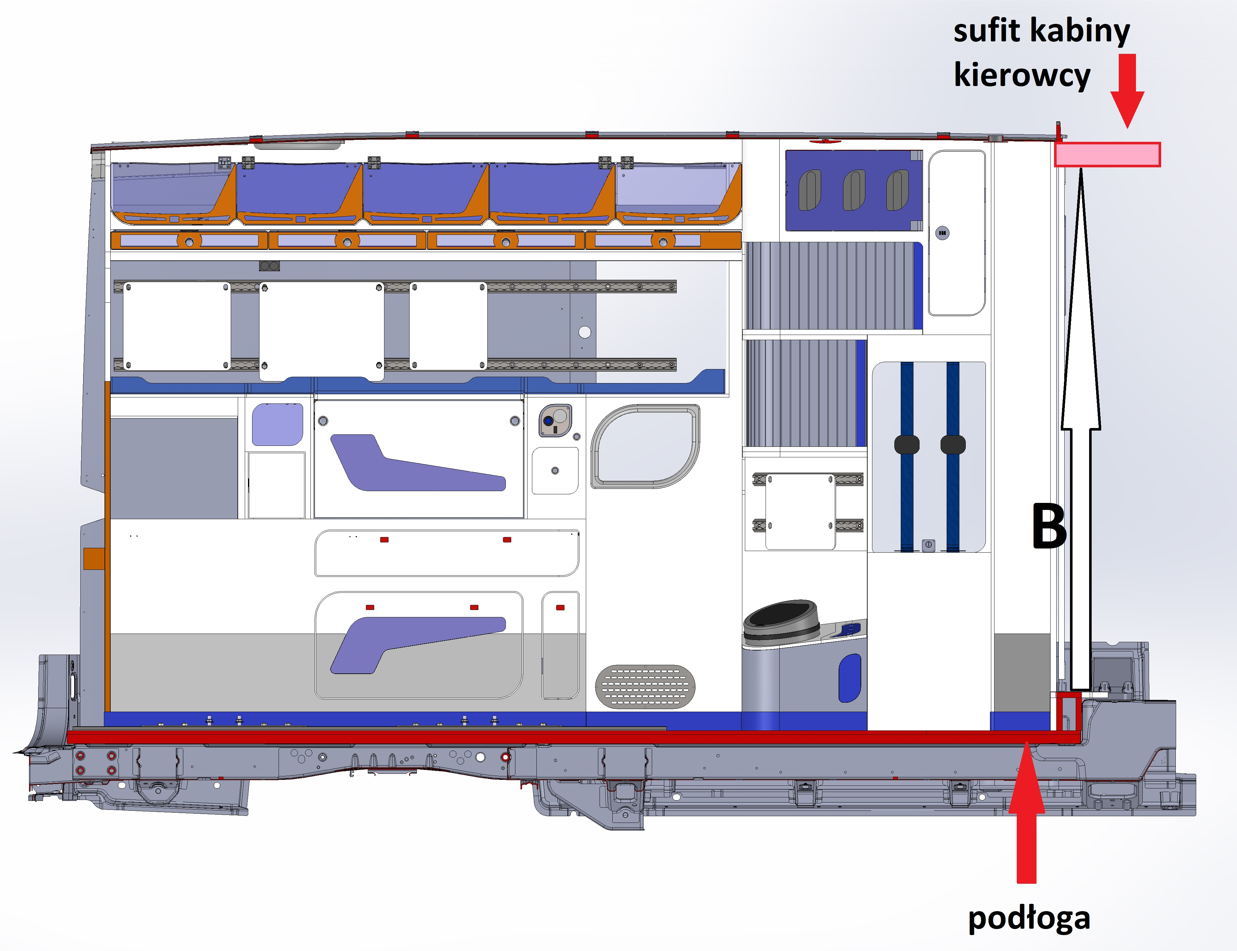
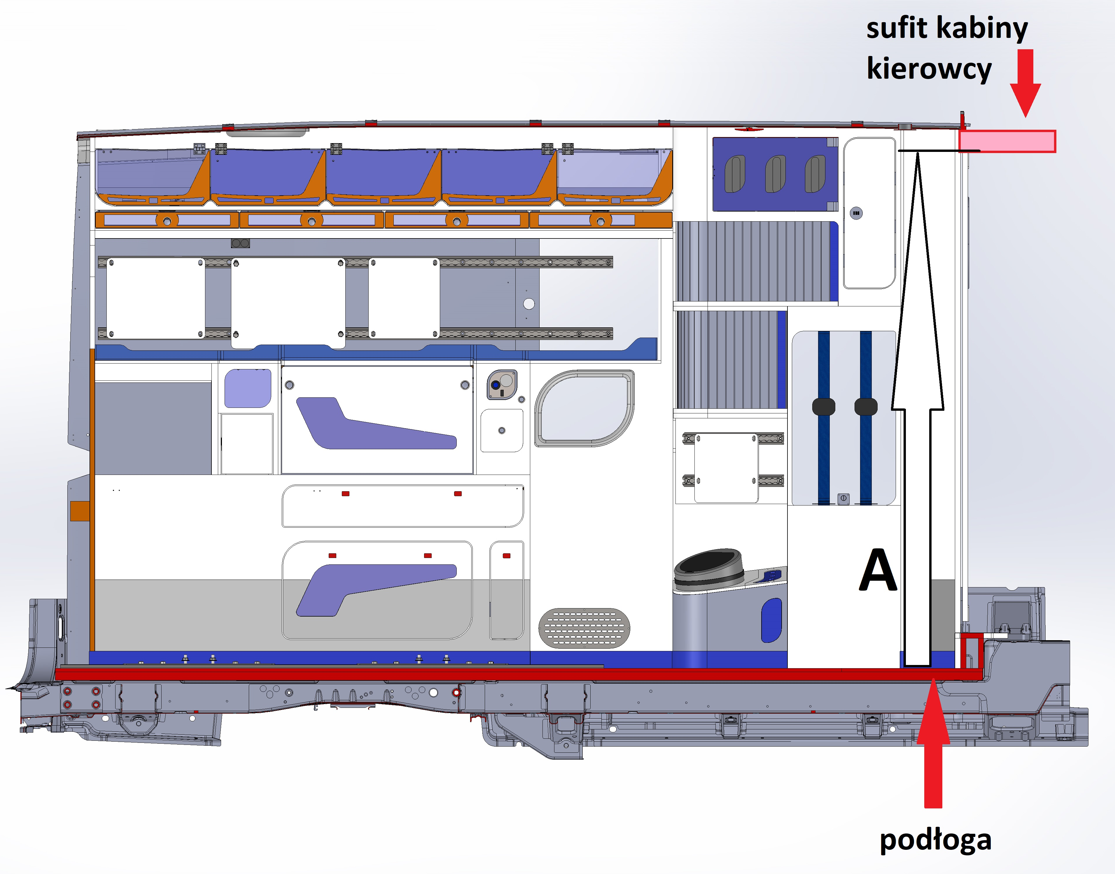

Gdzie:
„a” to wysokość otworu w przegrodzie
„b” to wysokość przejścia w świetle

Jednoznaczne wskazanie sposobu mierzenia wysokości przejścia pozwoli uniknąć nieporozumień i ewentualnych protestów do KIO.

Zamawiający wymaga podania wymiaru mierzonego w świetle.

Pytanie 9
W związku z faktem iż Zamawiający dopuszcza trzy rodzaje ambulansu w ramach jednego postępowania tzn. ambulans nowy z roku produkcji 2018, ambulans nowy z roku produkcji 2017, ambulans demonstracyjny prosimy o wyjaśnienie następujących kwestii:

- Czy ambulans wyprodukowany w roku 2018 na bazie samochodu bazowego wyprodukowanego w roku 2017 będzie traktowany jako ambulans „z roku produkcji 2018” czy też z „roku produkcji 2017”?

- Czy możliwe jest zaoferowanie przez jednego Wykonawcę ambulansów różniących się między sobą rokiem produkcji czy też faktem iż nie wszystkie będą fabrycznie nowe tzn. z pięciu ambulansów dwa będą z roku produkcji 2018, dwa z roku produkcji 2017 a jeden będzie ambulansem demonstracyjnym?

- Czy Zamawiający wymaga by wszystkie oferowane ambulanse były tej samej marki i modelu o tych samych parametrach technicznych czy też możliwe jest zaoferowanie różnych ambulansów np. jednego ambulans marki Mercedes-Benz Sprinter ze skrzynią manualną, z wysokością przejścia w przegrodzie oddzielającej kabinę kierowcy od przedziału medycznego wynoszącą 180 cm oraz z przedziałem medycznym o długości 320 cm, jednego ambulansu Mercedes-Benz Sprinter ze skrzynią automatyczną, wysokością przejścia 170 cm i długością przedziału medycznego 325 cm, jednego ambulansu marki VW Crafter ze skrzynią manualną, wysokością przejścia 165 cm i długością przedziału medycznego 330 cm, jednego ambulansu marki VW Crafter ze skrzynią automatyczną, wysokością przejścia 165 cm i długością przedziału medycznego 330 cm oraz jednego ambulansu marki Renault Master ze skrzynią manualną, wysokością przejścia 165 cm i długością przedziału medycznego 310 cm?

- Zgodnie z rokiem produkcji pojazdu.
- i c) Oferta może zawierać zestawienie 5 sztuk różnych pojazdów w dowolnym zestawieniu pod warunkiem, że każdy z zaproponowanych ambulansów będzie spełniać minimalne parametry zawarte w SIWZ. „Formularz minimalnych parametrów wymaganych oraz parametrów punktowanych” (załącznik nr 5) został zbudowany w taki sposób, żeby Wykonawca miał możliwość zaoferowania pięciu różnych pojazdów (rok produkcji, marka, model, nowy, demonstracyjny itp.).

Pytanie 10
Zamawiający wymaga mierzenia długości przedziału medycznego na wysokości podłogi. Czy zmierzona długość ma określać odległość od zamkniętych drzwi tylnych do zamkniętych drzwi w przegrodzie między kabiną kierowcy a przedziałem medycznym mierzona „po podłodze” czy też innej wysokości (np. takiej jaka wskazuje norma PN-EN 1789+A2)?
Wyjaśnienie: długość przedziału medycznego może się różnić w zależności od sposobu pomiaru tzn. inna będzie długość mierzona na wysokości podłogi a inna na wysokości jednego metra. Jednoznaczne wskazanie sposobu mierzenia długości przedziału medycznego pozwoli uniknąć nieporozumień i ewentualnych protestów do KIO.

Zgodnie z zapisami SIWZ.

Pytanie 11
W związku z faktem iż Zamawiający punktuje „aktywny system serwisowania” prosimy o jednoznaczne dookreślenie tego parametru.
Czy przez pojęcie „aktywny” należy rozumieć taki system pojazdu który „aktywnie” tzn. w zależności od sposobu użytkowania ambulansu automatycznie tj. bez niczyjej ingerencji skraca bądź też wydłuża okresy między przeglądami.
Wyjaśnienie. Pragniemy zwrócić uwagę iż w samochodach stosowane są również systemy „nieaktywne” tj. wskazujące z góry przyjęty okres (przebieg) między przeglądami, który nie zmienia się w zależności od sposobu użytkowania ambulansu.

Zgodnie z zapisami SIWZ.

Pytanie 12
Czy Zamawiający dopuszcza na zasadzie równoważności wyposażenie ambulansów w akumulatory „głębokiego rozładowania” typu AGM które w stosunku do akumulatorów żelowych charakteryzują się znacznie lepszymi parametrami?
Wyjaśnienie: zalety technologii AGM
- najlepsza zdolność przyjmowania ładunku
- zdecydowania dłuższa żywotność w pracy cyklicznej
- optymalizacja pod kątem niepełnych doładowań

Zamawiający dopuszcza, ale nie wymaga.

Pytanie 13

Czy Zamawiający wymaga by oferowane ambulanse posiadały funkcję doświetlania zakrętów?
Wyjaśnienie. Funkcja doświetlania zakrętów w znaczący sposób poprawia bezpieczeństwo użytkowania ambulansów.

Zamawiający dopuszcza, ale nie wymaga.

Pytanie 14
Czy ze względów na bezpieczeństwo użytkowania Zamawiający wymaga by ambulanse były wyposażone dodatkowo w kurtyny nadokienne (oprócz wymaganych czołowych i bocznych poduszek bezpieczeństwa)?

Zamawiający dopuszcza, ale nie wymaga.

Pytanie 15
Czy wymagany komplet kół zimowych ma obejmować cztery czy też pięć sztuk kół?

Zamawiający wymaga kompletu czyli 4 kół.

Pytanie 16
Czy Zamawiający na zasadzie równoważności dopuszcza do zaoferowanie ambulanse w których miejscem przewożenia deski ortopedycznej dla dzieci, szyn Kramera oraz kamizelki KED będzie przedział medyczny?
Wyjaśnienie: Schowki w których montowany jest cały sprzęt wymuszają takie jego umieszczenie iż wyjęcie jednego urządzenia poprzedzone jest wyjęciem innego czyli np. aby wyciągnąć deskę ortopedyczną dla dorosłych należy wcześniej wyciągnąć deskę ortopedyczną dla dzieci. Przeniesienie części urządzeń do przedziału medycznego pozwala na takie zaaranżowanie schowka iż urządzenia zamontowane są „niezależnie” od siebie co pozwala obsłudze ambulans na sprawniejsze prowadzenie działań ratowniczych.

Zgodnie z zapisami SIWZ.

Pytanie 17
Czy na zasadzie równoważności Zamawiający dopuszcza zaoferowanie ambulansów w których stacje dokujące do tabletu Durabook będą zamontowane w specjalnie do tego zaprojektowanym i przebadanym na przeciążenia 10G przez niezależną jednostkę notyfikowaną adapterze zamiast na uchwycie RAM MOUNT?
Wyjaśnienie: W związku z faktem iż niektórzy producenci ambulansów w celu umożliwienia bezpiecznego zamontowania stacji dokującej tabletu Durabook zaprojektowali, wykonali a następnie przebadali własne adaptery do montażu ww. stacji wnosimy o możliwość zastosowania tychże adapterów.

Zamawiający dopuszcza zastosowanie innych bezpiecznych zamocowań stacji dokujących do tabletów Durabook.

Pytanie 18
Czy nie doszło do pomyłki przy określeniu wymogu by w kabinie był zamontowany moduł GPS Teltonika FM 3300 z „antenami” skoro do modułu można „podpiąć” jedną antenę? Czy ze względu na lepsze możliwości odbioru sygnału GPS Zamawiający dopuszcza by antena do modułu GPS Teltonika zamontowana była na dachu zamiast w kabinie kierowcy?

W kabinie kierowcy mają być zamocowane moduły GPS Teltonika FM 3300, a anteny GSM (900/1800/2100 MHz) i GPS (1575.42 MHz) mocowane na dachu ambulansu w celu zwiększenia możliwości odbioru sygnału. Dopuszczamy zastosowanie jednej anteny wielozakresowej do modułu GPS Teltonika FM 3300 i drugiej anteny wielozakresowej do stacji dokującej przystosowanej do tabletów Durabook.

Pytanie 19
Czy Zamawiający dopuszcza by zamiast opisanych w pkt. 77 dwóch anten tj. trzeciej GPS i czwartej GSM/DCS/UMTS zaoferowana była jedna antena dwuzakresowa spełniająca funkcję dwóch wymaganych anten?
Wyjaśnienie. W związku z faktem iż w oferowanym ambulansie ma być zamontowanych aż sześć anten możliwość zmniejszenia ich ilości przy zachowaniu funkcjonalności systemu łączności jest zdecydowanie lepszym rozwiązaniem (np. mniejsza ilość dziur w dachu)

Zamawiający dopuszcza zastosowanie jednej anteny wielozakresowej (GSM 900/1800/2100 MHz i GPS 1575.42 MHz) do modułu GPS Teltonika FM 3300 i drugiej anteny wielozakresowej (GSM 900/1800/2100 MHz i GPS 1575.42 MHz) do stacji dokującej przystosowanej do tabletów Durabook. Trzecia antena nadawczo- odbiorcza VHF zakres częstotliwości 168-170 MHz, współczynnik fali stojącej -1,6, polaryzacja pionowa, charakterystyka promieniowania dookólna, odporność na działanie wiatru 55 m/s podłączona do radiotelefonu przewoźnego Motorola DM4601e i antena GPS (wtyk: SMA) zysk w paśmie GPS 28dBi podłączona do radiotelefonu przewoźnego Motorola DM4601e.

Pytanie 20
Czy Zamawiający dopuszcza do zaoferowania ambulanse w których sterowanie reflektorami zewnętrznymi z przedziału medycznego będzie realizowane za pomocą dedykowanego do tego celu panelu sterującego znajdującego się przy drzwiach tylnych?
Wyjaśnienie. Sterowanie zewnętrznymi światłami roboczymi z dodatkowego panelu sterującego znajdującego się przy drzwiach tylnych jest zdecydowanie lepszym rozwiązaniem niż sterowanie za pomocą głównego panelu zamontowanego w środku przedziału medycznego.

Zamawiający dopuszcza, ale nie wymaga.

Pytanie 21
Czy Zamawiający może umieścić na stronie postępowania lub przesłać na poniższy adres mailowy dokumenty finansowe za 2016 r i 2017 r . celem weryfikacji zdolności leasingowej.
- bilans z rachunkiem wyników
- badanie biegłego rewidenta za 2016 r.

Zamawiający umieścił dokumenty jako załączniki na stronie internetowej: www.wsrm.lodz.pl pod odpowiedziami na pytania.

Pytanie 22
Czy Zamawiający dopuści rozliczenie ubezpieczenia płatnego rocznie lub miesięcznie na podstawie faktury VAT ze stawką zw. (zwolniony) ?

Zgodnie z zapisami SIWZ.

Pytanie 23
Czy Zamawiający może poprawić zapis zał. nr 2 w pozycji wraz z pojazdem Wykonawca dostarcza (do każdego pojazdu): na „kopia karty pojazdu” ? Z uwagi na fakt , że przez okres leasingu właścicielem pojazdu jest Wykonawca , oryginał karty pojazdu pozostaje w jego posiadaniu.

Zamawiający wyraża zgodę na otrzymanie kopii karty pojazdu.

Pytanie 24
W pkt V c) Zamawiający określił warunki udziału w postępowaniu , jednak nie podał parametru wartościowego wykonanych dostaw. Czy Zamawiający uzna za spełniony warunek , jeżeli Wykonawca wykaże, że w okresie ostatnich trzech lat, a jeżeli okres prowadzonej działalności jest krótszy to w tym okresie, należycie wykonał dwie dostawy o wartości co najmniej 2.000.000 zł brutto?

Zamawiający uzna warunek za spełniony jeżeli Wykonawca wykaże, że należycie wykonał dwie dostawy o wartości co najmniej 2.000.000 zł. brutto każda.

Pytanie 25
Czy ze względu na właściwości konstrukcyjne pojazdu, który pragniemy zaoferować Zamawiający dopuści do zaoferowania ambulans posiadający drzwi tylne dwuskrzydłowe, wysokie (otwór drzwiowy o wys. 177 cm) umożliwiające bezproblemowe wejście do przedziału medycznego, przeszklone otwierane na boki do kąta 260°?

Zamawiający dopuszcza zaproponowane rozwiązanie.

Pytanie 26
Czy Zamawiający dopuści do zaoferowania ambulans wyposażony w szybę w drzwiach bocznych lewych przesuwnych?

Zgodnie z zapisami SIWZ.

Pytanie 27
Czy biorąc pod uwagę fakt, że nie wszyscy producenci pojazdów bazowych predysponowanych pod ambulanse sanitarne posiadają w ofercie system przerywanego trybu działania światła STOP w przypadku nagłego hamowania co ogranicza konkurencyjność postępowania zwracamy się z prośbą o zmianę zapisu w pkt. 27 zał nr do siwz na : „System wspomagania nagłego hamowania np. BAS, BA.”

Zamawiający dopuszcza zaproponowane rozwiązanie.

Pytanie 28
Czy Zamawiający dopuści do zaoferowania ambulans, w którym miejsce mocowania kasków zlokalizowane jest poza zewnętrznym schowkiem ?

Zgodnie z zapisami SIWZ.

Pytanie 29
Czy Zamawiający dopuszcza do zaoferowania ambulans wyposażony w alternator o wydajności 180A ? Pragniemy nadmienić, iż jest to również alternator w wersji wzmocnionej, o optymalnej wydajności do ładowania 2 akumulatorów o pojemności wskazanej w siwz.

Zamawiający dopuszcza.

Pytanie 30
Czy Zamawiający dopuszcza na zasadzie równoważności zaoferowanie ambulansów wyposażonych w fabryczny system 2 akumulatorów o łącznej pojemności 180 Ah ?

Zgodnie z zapisami SIWZ.

Pytanie 31
Czy Zamawiający dopuści na zasadzie równoważności krzesełko renomowanego czeskiego producenta Medirol model Rolman wyposażone w zintegrowane z ramą w jeden uchwyt, stałe tylne rączki transportera, o takiej budowie ramy krzesełka umożliwiającej jej użycie jako podnóżka dla nóg pacjenta, o obciążeniu dopuszczalnym 180 kg, spełniające pozostałe wymagania SIWZ?

Zgodnie z zapisami SIWZ.

Pytanie 32
Prosimy o informację, czy Zamawiający dopuszcza zawarcie odrębnych umów leasingu na każdy z Przedmiotów Zamówienia?

Zamawiający nie widzi przeciwskazań do podpisania pięciu oddzielnych umów leasingowych z zaznaczeniem, że jedna umowa dotyczy pojazdu z wyposażeniem.

Pytanie 33
Prosimy o informację, czy Zamawiający dopuszcza, by gwarancja na Przedmiot Zamówienia została udzielona przez Sprzedawcę Przedmiotu Zamówienia oraz przez niego wykonywana? Finansujący wyjaśnia, że w ramach prowadzonej działalności gospodarczej świadczy wyłącznie usługi finansowania inwestycji gospodarczych swoich Klientów; nie prowadzi produkcji rzeczy na potrzeby świadczonych usług leasingu oraz nie świadczy usług związanych z ich serwisem lub naprawą.
W przedmiotowym postępowaniu, po uzyskaniu akceptacji Zamawiającego na niniejszy wniosek, Wykonawca zamierza zawrzeć umowę konsorcjum lub podwykonawstwa ze Sprzedawcą Przedmiotu Zamówienia. Sprzedawca udzieli gwarancji w zakresie co najmniej odpowiadającym wymaganiom wynikającym z SIWZ oraz będzie wykonywał wszelkie czynności związane z serwisem.
Jednocześnie w związku z tym, że z chwilą nabycia przez Wykonawcę własności Przedmiotu Zamówienia na potrzeby wykonania umowy leasingu, na Zamawiającego przejdą wszelkie uprawnienia wynikające z tytułu wad rzeczy, w szczególności prawa z gwarancji, wobec czego zgoda Zamawiającego na wnioski objęte niniejszym pismem Wykonawcy w żaden sposób nie wpłynie negatywnie na dotychczasowe wymagania opisane w specyfikacji przedmiotowego zamówienia w zakresie gwarancji.

Zamawiający wymaga, aby gwarancji udzielił Wykonawca.

Pytanie 34
Prosimy o informację, czy Zamawiający dopuszcza odrębne płatności za raty leasingowe i ubezpieczenie Przedmiotu Zamówienia?
Informujemy, iż Wykonawca/Finansujący nie może wliczyć kosztu ubezpieczenia do comiesięcznej raty leasingowej. Wynika to z przepisów mówiących o tym, że ubezpieczenia nie są objęte podatkiem VAT.
Z tego względu, Wykonawca/Finansujący wystawi raz w miesiącu fakturę za ratę
(z wliczonym podatkiem VAT) oraz raz w miesiącu notę ubezpieczeniową (bez VATu).
Oba dokumenty będą wystawiane w tym samym terminie, co nie powinno generować
dla Zamawiającego, żadnego dodatkowego problemu.

Zgodnie z zapisami SIWZ.

Pytanie 35
Prosimy o informację czy Zamawiający zapłaci (zwróci Finansującemu) koszty rejestracji Przedmiotu leasingu?

Nie, to Wykonawca ponosi koszty rejestracji przedmiotu leasingu.

Pytanie 36
Prosimy o informację, czy Zamawiający pokryje koszty podatku od środków transportu?

Pytanie nie dotyczy przedmiotowego postępowania.

Pytanie 37
Prosimy o informację, czy Zamawiający ustanowi zabezpieczenie na rzecz Finansującego/Wykonawcy, np. w postaci weksla in blanco wraz z deklaracją wekslową lub zabezpieczenie w innej formie i jakiej?

Tak, Zamawiający dopuszcza weksel.

Pytanie 38
Prosimy o informację, czy Zamawiający dokona odbioru Przedmiotów Zamówienia w siedzibie Dostawcy, czy też wymaga ich dostawy do swojej siedziby? W przypadku dostawy do siedziby Zamawiającego, prosimy o informację, czy Zamawiający pokryje koszty dostawy Przedmiotów Zamówienia?

Zamawiający wymaga dostawy przedmiotu zamówienia do siedziby Zamawiającego na koszt Wykonawcy.

Pytanie 39
Prosimy o informację, czy Zamawiający będzie ponosił dodatkowe koszty wynikające z Tabeli Opłat
i Prowizji obowiązującej u Wykonawcy/Finansującego za dodatkowe czynności związane z obsługą przedmiotowej umowy wykonywane przez Wykonawcę/Finansującego na wniosek Zamawiającego?

Zamawiający nie widzi takiej potrzeby.

Pytanie 40
Zgodnie z art. 7 Ustawy Prawo Zamówień Publicznych, prosimy o informację, czy raty mają być stałe czy zmienne? W przypadku rat zmiennych, konieczne jest określenie przez Zamawiającego stawki WIBOR wymaganej do przyjęcia w ofercie. Informacja ta jest niezbędna dla porównywalności ofert.

Zgodnie z zapisami SIWZ.

Pytanie 41
Prosimy o informację, kiedy Zamawiający zamierza uzyskać zgodę Zarządu Województwa Łódzkiego na podpisanie umowy leasingu.

Zamawiający niezwłocznie po ogłoszeniu rozstrzygnięcia przetargu zwróci się do Zarządu Województwa Łódzkiego o wyrażenie zgody na podpisanie umowy.

Pytanie 42
Prosimy o informację, czy Zamawiający zaakceptuje pełnomocnictwo do likwidacji szkody częściowej do kwoty 30.000 PLN?

Zgodnie z zapisami SIWZ.

Pytanie 43
Z uwagi na znaczącą wartość kontraktu tym samym konieczność dokonania analizy finansowej Zamawiającego uprzejmie prosimy o:
  - przedstawienie sprawozdań finansowych Zamawiającego za rok 2015 i 2016 wraz ze sprawozdaniami Zarządu z działalności, uchwałami Zarządu zatwierdzające ww. sprawozdania oraz Raporty i opinie biegłego rewidenta (o ile sprawozdania podlegają badaniu) oraz wstępnych wyników finansowych Zamawiającego za 2017 rok, bądź jeżeli Zamawiający ich nie posiada, wyników za IIIQ2016 i IIIQ 2017.
  - przedstawienie Rachunku wyników i Bilans (np. F-01) za ostatni dostępny okres sprawozdawczy oraz aktualnego wykazu zobowiązań i należności bilansowych
i pozabilansowych (w tym aktualnego zestawienia kredytów/leasingów obejmującego: kwotę udzieloną/datę udzielenia/aktualne zadłużenie/ostateczny termin spłaty/miesięczną ratę).

Zamawiający umieścił dokumenty jako załączniki na stronie internetowej: www.wsrm.lodz.pl pod odpowiedziami na pytania.
Pytanie 44
Z uwagi na przepisy o przeciwdziałaniu praniu pieniędzy oraz finansowaniu terroryzmu, prosimy
o potwierdzenie, że zamawiający przed podpisaniem umowy leasingu przekaże Wykonawcy dane dotyczące zarządu w zakresie Imienia, nazwiska, adresu zamieszkania, serii i numeru dowodu osobistego oraz numeru PESEL.
Przedmiotowe dane są niezbędne Finansującemu/Wykonawcy w celu dopełnienia obowiązków wynikających z powołanej wyżej ustawy o przeciwdziałaniu praniu pieniędzy oraz finansowaniu terroryzmu, zgodnie z art. 8b. ust. 3 pkt 2 i 3, w związku z art. 9 ust. 1 i ust. 3 ustawy z dnia 16 listopada 2000 r. o przeciwdziałaniu praniu pieniędzy oraz finansowaniu terroryzmu oraz w związku z art. 18 ustawy z dnia 25 czerwca 2009 r. (Dz.U. nr 166 z 2009 poz. 1317) o zmianie tej ustawy i na podstawie rozporządzenia Ministra Finansów z dnia 21 września 2001 r. w sprawie określenia wzoru rejestru transakcji, sposobu jego prowadzenia oraz trybu dostarczania danych z rejestru Generalnemu Inspektorowi Informacji Finansowej (Dz.U. z 2001 r. nr 113 poz. 1210 z późn. zm.).

Zamawiający niezbędne dane przekaże Wykonawcy w trakcie podpisywania umowy/umów.

Pytanie 45
Prosimy o potwierdzenie, że przez dni robocze Zamawiający rozumie dni od poniedziałku do piątku z wyłączeniem dni ustawowo wolnych od pracy?

Zamawiający w przedmiotowy postępowaniu nie użył sformułowania „dni robocze”. Na tak zadanie pytanie Zamawiający nie jest w stanie odpowiedzieć.

Pytanie 46
Prosimy o potwierdzenie, że amortyzacji Przedmiotu Leasingu – w rozumieniu przepisów prawa o podatku dochodowym – dokonywał będzie Wykonawca.

Amortyzacji przedmiotu leasingu dokonywał będzie Wykonawca.

Pytanie 47
Prosimy Zamawiającego o potwierdzenie, że poprzez świadczenie „serwisu pogwarancyjnego” Zamawiający uzna za wystarczające wskazanie przez Wykonawcę podmiotu, który świadczy usługi serwisowe na koszt Zamawiającego? W przypadku odpowiedzi negatywnej prosimy o wskazanie, przez jaki okres zamawiający oczekuje serwisu pogwarancyjnego?

Zgodnie z zapisami SIWZ.

Pytanie 48
Prosimy Zamawiającego o wyrażenie zgody na wliczenie w cenę oferty kosztu ubezpieczenia na pierwsze 12 miesięcy od podpisania protokołu zdawczo-odbiorczego, natomiast za kolejne okresy refakturowania kosztu ubezpieczenia w cyklach rocznych. Żaden z ubezpieczycieli nie jest w stanie określić Wykonawcom stawki ubezpieczenia jaka będzie obowiązywać za np. 5 lat. A żaden z Wykonawców nie jest w stanie oszacować kosztu ubezpieczenia na tak długi okres czasu. Pozytywna odpowiedź wpłynie również korzystnie na porównywalność złożonych ofert przetargowych.

Zgodnie z zapisami SIWZ.

Pytanie 49
W przypadku odpowiedzi pozytywnej na powyższe pytanie, prosimy Zamawiającego o potwierdzenie propozycji zapisu w przyszłej umowie z Wykonawcą o następującej treści: „Wykonawca zobowiązuje się dokonać ubezpieczenia przedmiotu umowy w zakresie pełnym OC, AC, NW od wartości brutto pojazdów na cały okres leasingu licząc od daty rejestracji pojazdu, a koszt ubezpieczenia przedmiotu leasingu za okres pierwszych 12 miesięcy licząc od daty wystawienia polisy w wysokości …………. zł. zostanie wliczony w cenę oferty. Należności za pozostały okres ubezpieczenia będą refakturowane na Zamawiającego w cyklach rocznych”.

Zgodnie z zapisami SIWZ.
Pytanie 50
Prosimy Zamawiającego o potwierdzenie propozycji sposobu płatności wpłaty wstępnej, rat leasingowych i ostatniej raty wykupowej w następującej treści:
„Zamawiający dokona pierwszej wpłaty tj. opłaty wstępnej w wysokości 5% wartości przedmiotu umowy netto w terminie 14 dni po otrzymaniu przedmiotu umowy. Pozostała kwota zostanie uiszczona w 60 ratach płatnych do końca każdego miesiąca z tym, że płatność pierwszej raty z sześćdziesięciu nastąpi na koniec miesiąca następującego po dostawie przedmiotu umowy, a ostatnia rata (wykupowa) w wysokości 30% ceny Przedmiotu Leasingu, płatna w terminie 14 dni od zapłaty ostatniej raty leasingowej.

Zamawiający akceptuje termin opłaty wstępnej (5%) w terminie 14 dni po otrzymaniu przedmiotu umowy. Pozostałe 59 równych rat i 60 rata wykupu (30%) płatne mogą być na koniec miesiąca w odstępach miesięcznych. Pierwsza rata nastąpi na koniec miesiąca następującego po dostawie przedmiotu umowy.

Pytanie 51
Z uwagi na fakt, iż długi pieniężne są traktowane w kodeksie cywilnym, jako długi oddawcze prosimy Zamawiającego o potwierdzenie, że jako dzień zapłaty Strony ustalą dzień uznania rachunku bankowego Wykonawcy wskazanego na fakturze.

Zamawiający wyraża zgodę.

Pytanie 52
Prosimy o zmianę pkt g) warunków leasingu i nadanie mu brzmienia: „
„Korzystający ma obowiązek utrzymywać Przedmiot Leasingu w należytym stanie. Konserwacji i napraw Przedmiotu Leasingu będzie dokonywać wyłącznie osoba posiadająca autoryzację producenta (ewentualnie przedstawiciela producenta) lub Zbywcy. W innym wypadku wymagana jest pisemna zgoda Finansującego. O konieczności dokonania istotnej naprawy Przedmiotu Leasingu Korzystający ma obowiązek powiadomić Finansującego. Bez zgody Finansującego Korzystający nie może dokonywać zmian w Przedmiocie Leasingu, chyba że zmiany te wynikają z przeznaczenia Przedmiotu Leasingu.
Korzystający zobowiązany jest niezwłocznie informować Finansującego i Ubezpieczyciela o wszelkich zdarzeniach prawnych i faktycznych, które mają lub mogą mieć wpływ na wykonanie umowy ubezpieczenia przez Ubezpieczyciela oraz postępować zgodnie z warunkami umowy ubezpieczenia.”

Zgodnie z zapisami SIWZ.

Pytanie 53
Prosimy Zamawiającego o potwierdzenie, że aktualizacja harmonogramu po dostawie wyłącznie w zakresie dat płatności nie będzie wymagać aneksu do umowy.

Zamawiający wymaga do każdej zmiany umowy aneksu.

Pytanie 54
Prosimy o możliwość wprowadzenia do umowy leasingu postanowienia: „W sytuacji, przedterminowego rozwiązania umowy leasingu, Korzystający będzie zobowiązany do zapłaty na rzecz Finansującego wszystkich niezapłaconych rat leasingowych przypadających od momentu wcześniejszego zakończenia Umowy do dnia, w którym zgodnie z Umową powinna się zakończyć, powiększonych o rzeczywiste koszty finansowania ponoszone przez Finansującego w wyniku wcześniejszego zerwania finansowania zaciągniętego przez Finansującego w celu zawarcia Umowy. Powyższa kwota zostanie następnie powiększona o wartość opłat i podatków jak również innych kosztów poniesionych przez Finansującego wynikających z zajścia zdarzenia powodującego wygaśnięcie lub rozwiązanie Umowy Leasingu. Wyliczona w ten sposób kwota stanowić będzie odszkodowanie należne Finansującemu od Korzystającego z tytułu przedterminowego zakończenia Umowy. Korzystający zobowiązuje się zapłacić ustalone powyżej odszkodowanie w terminie oznaczonym przez Finansującego w wezwaniu do zapłaty.

Zamawiający nie wyraża zgody.

Pytanie 55
Prosimy o możliwość wprowadzenia do umowy leasingu postanowienia: „W przypadku opóźnienia się Korzystającego ze zwrotem Przedmiotu Leasingu w przypadku przedterminowego rozwiązania umowy leasingu, a także wtedy gdy mimo upływu okresu obowiązywania Umowy Korzystający bezumownie korzysta z Przedmiotu Leasingu, jest on zobowiązany do zapłaty kary umownej w wysokości 1/30 ostatniej miesięcznej raty leasingowej netto, za każdy rozpoczęty dzień kalendarzowy przetrzymywania Przedmiotu Leasingu lub jego bezumownego korzystania.

Zamawiający nie wyraża zgody.

Pytanie 56
Prosimy Zamawiającego o wydłużenie terminu naprawy określonego w rozdziale XVI SIWZ, po którym należy dostarczyć ambulans zastępczy do 10 dni oraz w przypadku konieczności sprowadzenia części z zagranicy do 14 dni. Zgoda na powyższe pozytywnie wpłynie na kalkulacje ceny oferty.

Zgodnie z zapisami SIWZ.

Pytanie 57
Prosimy Zamawiającego o zmniejszenie wysokości kary określonej w rozdziale XVI SIWZ do 250 zł za każdy dzień zwłoki w dostawie za każdy pojazd.

Zgodnie z zapisami SIWZ.

Pytanie 58
Prosimy Zamawiającego o potwierdzenie, że w przypadku, gdy powstała szkoda przewyższa ustanowioną karę umowną, Strony mają prawo żądać odszkodowania uzupełniającego na zasadach ogólnych.

Zgodnie z zapisami SIWZ.

Pytanie 59
Prosimy Zamawiającego o doszczegółowienie obowiązku dostarczenia wraz z ambulansem karty pojazdu, poprzez dodanie informacji, że dostarczona ma być kopia karty pojazdu, a nie oryginał. Do posiadania karty pojazdu aż do wykupu pojazdu po upływie okresu leasingu, uprawniony jest właściciel pojazdu a więc Wykonawca.

Zamawiający wyraża zgodę na otrzymanie kopii karty pojazdu.

Pytanie 60
Prosimy Zamawiającego o wyrażenie zgody, aby w razie konieczności dopuścił możliwość wykonywania serwisu i przeglądów okresowych dla pojazdu bazowego, zabudowy medycznej i sprzętu medycznego w autoryzowanym punkcie producenta. W przypadku poważniejszych napraw zaplecze techniczne, park maszynowy i narzędziowy w siedzibie Zamawiającego może okazać się niewystarczający.
Zamawiający dopuszcza takie rozwiązanie, jednak koszty związane z dojazdem pokrywać będzie Wykonawca.

Pytanie 61
Ze względu na długi okres leasingowania, prosimy Zamawiającego o ustanowienie zabezpieczenia terminowej spłaty rat leasingowych w postaci weksla In blanco wraz z deklaracją wekslową.

Zamawiający wyraża zgodę.

Pytanie 62
W przypadku odpowiedzi pozytywnej na powyższe pytanie prosimy o potwierdzenie, że weksel In blanco wraz z deklaracją wekslową zostanie przekazany Wykonawcy w dniu podpisania umowy leasingu. W przypadku odmiennej interpretacji, prosimy o wskazanie terminu przekazania weksla wraz z deklaracją wekslową.

Zamawiający wyraża zgodę.

Pytanie 63
Prosimy Zamawiającego o odpowiedź czy wyraża zgodę, aby weksel i deklaracja były wzorami Wykonawcy.

Zamawiający wyraża zgodę.

Pytanie 64
W przypadku odpowiedzi odmownej na powyższe zwracamy się z prośbą o udostępnienie wzorów weksla i deklaracji wekslowej.

Nie dotyczy.

Pytanie 65
Prosimy o informację jaka część majątku trwałego wykazywanego w aktywach Zamawiającego stanowi jego własność (nie jest przedmiotem dzierżawy, leasingu).

Zamawiający nie udziela odpowiedzi w tym zakresie.

Pytanie 66
W związku ze standardami korporacyjnymi obowiązującymi u Wykonawcy prosimy o wyrażenie zgody na wprowadzenie do umowy następujących zapisów:
1. Spółka XXX przyjęła wytyczne Grupy Kapitałowej w skład której wchodzi Spółka XXX dotyczące zgodności na poziomie międzynarodowym w zakresie korporacyjnej odpowiedzialności karnej podmiotów zbiorowych za czyny zabronione pod groźbą kary” (dalej Wytyczne), których treść znajduje się na stronie www pod następującym linkiem (…).
2. Zamawiający niniejszym oświadcza, że zapoznał się z Wytycznymi

Zamawiający nie widzi takiej potrzeby.

Pytanie 67
W związku ze standardami korporacyjnymi obowiązującymi u Wykonawcy prosimy o wyrażenie zgody na wprowadzenie do umowy następujących zapisów:
“Klauzula salwatoryjna
1. Strony oświadczają iż w przypadku, gdy którekolwiek z postanowień Umowy, z mocy prawa lub ostatecznego albo prawomocnego orzeczenia jakiegokolwiek organu administracyjnego lub sądu, zostaną uznane za nieważne lub nieskuteczne, pozostałe postanowienia Umowy zachowują pełną moc i skuteczność.
2. Postanowienia Umowy nieważne lub nieskuteczne, zgodnie z ust. 1 zostaną zastąpione, na mocy Umowy, postanowieniami ważnymi w świetle prawa i w pełni skutecznymi, które wywołują skutki prawne zapewniające możliwie zbliżone do pierwotnych korzyści gospodarcze dla każdej ze Stron.
3. Jeżeli postanowień Umowy nie da się zastąpić postanowieniami ważnymi i w pełni skutecznymi albo jeżeli okaże się, że Umowa zostanie uznana za nieważną bądź nieskuteczną wówczas Strony zawrą porozumienie w przedmiocie zaliczenia kwot wskazanych w załączniku nr ….. wymienionego w §…… ust…… Umowy na poczet roszczeń Finansującego przysługujących względem Korzystającego z tytułu użytkowania Przedmiotu Umowy.”
Zamawiający nie widzi takiej potrzeby.

Pytanie 68
W związku ze standardami korporacyjnymi obowiązującymi u Wykonawcy prosimy o wyrażenie zgody na wprowadzenie do umowy następujących zapisów:
„Klauzula reklamacyjna
1. Zamawiającemu przysługuje prawo złożenia reklamacji na działalność lub usługi świadczone przez Dostawcę, w części dotyczącej usługi finansowej lub rozliczeń pieniężnych.
2. Reklamacje mogą być składane wyłącznie w następujących formach:
1) ustnie:
a. w formie telefonicznej pod następującym numerem: +48 xxxxx.
b. osobiście w siedzibie Dostawcy – Dział Compliance oraz AML.
2) w formie pisemnej:
a. przesyłką pocztową na adres korespondencyjny: xxxxxxxxxxxxxx.
b. osobiście w siedzibie Dostawcy – Dział Compliance oraz AML.
3) pocztą elektroniczną na następujące adresy e-mail: xxxxxxxxxxx.
3. Reklamacje mogą być składane przez Zamawiającego osobiście lub za pośrednictwem kuriera, posłańca lub pełnomocnika dysponującego pełnomocnictwem w formie zwykłej.
4. Na żądanie Zamawiającego Dostawca potwierdza wpływ reklamacji pisemnie (przesyłką pocztową) lub pocztą elektroniczną lub w innej formie uprzednio uzgodnionej z Dostawcą.
5. Dostawca rozpatruje zgłoszoną reklamację niezwłocznie, jednak nie później niż w terminie 30 dni od jej otrzymania. W przypadku, gdy z uwagi na złożoność sprawy rozpatrzenie reklamacji nie będzie możliwe w terminie 30 dni, Dostawca poinformuje o tym Zamawiającego, wskazując:
1) przyczyny braku możliwości dotrzymania terminu 30 dni na rozpatrzenie reklamacji,
2) okoliczności wymagające wyjaśnienia,
3) ostateczny termin udzielania odpowiedzi na reklamację, który nie może być dłuższy niż 60 dni od dnia otrzymania reklamacji.
6. Dostawca może zwrócić się do Zamawiającego o dostarczenie dodatkowych danych kontaktowych lub informacji oraz posiadanej przez Zamawiającego dokumentacji dotyczącej składanej reklamacji, jakie mogą okazać się niezbędne w celu sprawnego przeprowadzenia procesu rozpatrywania reklamacji.
7. Odpowiedź na reklamację Zamawiającego zostanie udzielona przez Dostawcę w postaci papierowej (przesyłką pocztową) lub za pomocą innego trwałego nośnika informacji albo pocztą elektroniczną, z zastrzeżeniem, że Dostawca udzieli odpowiedzi na reklamację pocztą elektroniczną wyłącznie na wniosek Zamawiającego.
8. W przypadku niedotrzymania przez Dostawcę terminu przewidzianego na rozpatrzenie reklamacji, reklamację uważa się za rozpatrzoną zgodnie z wolą Zamawiającego.
9. Zamawiający niezadowolony z wyjaśnień uzyskanych w odpowiedzi Dostawcy na reklamację ma możliwość wystąpić z:
1) wnioskiem do Rzecznika Finansowego o rozpatrzenie sprawy zgodnie z przepisami ustawy z dnia 5 sierpnia 2015 r. o rozpatrywaniu reklamacji przez podmioty rynku finansowego i o Rzeczniku Finansowym. Szczegółowe informacje dot. Rzecznika Finansowego dostępne są na stronie internetowej: https://rf.gov.pl/.
2) powództwem przeciwko Dostawcy do właściwego sądu powszechnego.”.

Zamawiający nie widzi takiej potrzeby.

Pytanie 69
W związku ze standardami korporacyjnymi obowiązującymi u Wykonawcy prosimy o wyrażenie zgody na wprowadzenie do umowy następujących zapisów:
„Klauzula ochrony danych osobowych
Na podstawie ustawy z dnia 29 sierpnia 1997 r. o ochronie danych osobowych (Dz. U. z 2002 r. Nr 101, poz. 926 ze zm.), wyrażam zgodę na przetwarzanie przez Wykonawcę z siedzibą w ……przy al. …………., zarejestrowaną w Krajowym Rejestrze Sądowym-Rejestrze Przedsiębiorców prowadzonym przez Sąd Rejonowy dla …………… pod nr KRS: …………., NIP: ……………, REGON: ………….., o kapitale zakładowym w wysokości ………. zł – pokryty w całości (dalej: „Wykonawca”) moich danych osobowych w zakresie niezbędnym do zawarcia, wykonania umowy oraz do dochodzenia roszczeń związanych z zawartą umową.”
Zamawiający nie widzi takiej potrzeby.

Pytanie 70
W związku ze standardami korporacyjnymi obowiązującymi u Wykonawcy prosimy o wyrażenie zgody na wprowadzenie do umowy następujących zapisów:
„1. Wykonawca oświadcza, iż przyjął Kodeks Etyczny Grupy Kapitałowej (Kodeks) w skład, której wchodzi Wykonawca.
2. Zamawiający zgadza się respektować i przestrzegać postanowień Kodeksu, zamieszczonego na stronie internetowej Dostawcy: http://*
3. Każde naruszenie wymogów określonych w Kodeksie daje prawo Wykonawcy do rozwiązania Umowy”.

Zamawiający nie widzi takiej potrzeby.

Pytanie 71
Zgodnie z art. 144 ustawy Prawo Zamówień Publicznych prosimy o potwierdzenie że we wzorze umowy powinien się znaleźć katalog zmian umowy jakie dopuszcza Zamawiający o następującym brzmieniu:
„Zamawiający dopuszcza zmiany umowy w następujących przypadkach:
- zmiany terminu wykonania przedmiotu zamówienia;
- zmiany osób odpowiedzialnych za realizację umowy w przypadku zaistnienia okoliczności których nie
- można było przewidzieć w chwili zawarcia umowy;
- zmiany numeru konta bankowego w przypadku zaistnienia okoliczności których nie można było
- przewidzieć w chwili zawarcia umowy;
- zastąpienia sprzętu, który ma być dostarczony w ramach realizacji niniejszej umowy, sprzętem nowym posiadającym co najmniej takie same parametry jakie posiadał sprzęt będący podstawą wyboru oferty Wykonawcy w przypadku wycofania lub wstrzymania produkcji sprzętu który ma być dostarczony, pod warunkiem, iż cena wprowadzonego sprzętu nie ulegnie zwiększeniu;
- zastąpienia sprzętu, który ma być dostarczony w ramach realizacji niniejszej umowy, sprzętem o wyższej jakości, w przypadkach, których nie można było przewidzieć w chwili zawierania umowy, pod warunkiem, iż cena wprowadzonego sprzętu nie ulegnie zwiększeniu;
- zmiany obowiązujących przepisów, jeżeli konieczne będzie dostosowanie treści umowy do aktualnego stanu prawnego;
- nastąpiła zmiana danych podmiotów zawierających umowę (np. w wyniku przekształceń, przejęć, itp.”.

Zgodnie z zapisami SIWZ.

Pytanie 72
Czy Zamawiający dopuszcza do zaoferowania ambulans z napędem na oś przednią spełniający wymogi normy PN EN 1789 i NFZ, który posiada silnik z EURO 6 o pojemności 2299 cm ³ z manualną skrzynią biegów zapewniający osiąganie przyspieszeń wymaganych w pkt. 4.2.1 normy PN EN 1789 o mocy 125 kW (170 KM), o max momencie obrotowym wynoszącym 380 Nm posiadający alternator o wydajności 185 A, która jest całkowicie wystarczająca do zapotrzebowania wszystkich odbiorników prądu ?
Wyjaśniamy, że oferowany ambulans posiada Świadectwo Zgodności WE oraz spełnia wszystkie wymogi normy PN EN 1789 i NFZ oraz posiada Certyfikat Zgodności z w/w normą wydany przez Niezależną Jednostkę Notyfikującą. Ponad to informujemy, że w pojazd ten posiada zdecydowanie mniejsze zapotrzebowanie prądowe niż samochód Mercedes Sprinter, który wymaga alternatora o wydajności 200A.

Zgodnie z zapisami SIWZ z wyjątkiem:
mocy silnika – dopuszczamy 120 kW i alternatora – dopuszczamy o wydajności 180A.

Pytanie 73
Czy Zamawiający wymaga zaoferowania ambulansu z fabryczną automatyczną klimatyzacją kabiny kierowcy typu Climatronic, co zdecydowanie poprawia bezpieczeństwo prowadzenia pojazdu przez kierowcę ?

Zgodnie z zapisami SIWZ.

Pytanie 74
Czy Zamawiający wyrazi zgodę, aby odbiór ambulansu odbył się w siedzibie Wykonawcy tj. w zakładzie wykonującym zabudowę medyczną, co pozwoli na przeprowadzenie gruntownego szkolenia z zakresu Obsługi ambulansu i jego wyposażenia ?

Zamawiający wymaga dostawy ambulansów do siedziby Zamawiającego.

Pytanie 75
Czy Zamawiający wymaga ,aby radioodtwarzacz miał sterowanie pod kołem kierownicy, co zdecydowanie poprawia bezpieczeństwo prowadzenia ambulansu przez kierowcę ?

Zamawiający nie wymaga radioodtwarzacza. W związku z powyższym pytanie jest niezasadne.

Pytanie 76
Czy Zamawiający dopuszcza do zaoferowania ambulans z lewymi bocznymi drzwiami przesuwnymi z nieprzeźroczystą szybą w kolorze nadwozia, która może w sytuacji zagrożenia stanowić wyjście ewakuacyjne ?

Zgodnie z zapisami SIWZ.

Pytanie 77
Wiadomo, że bardzo ważną sprawą jest bezpieczeństwo w czasie jazdy ambulansu, a w tym oświetlenie drogi i pobocza przez światła drogowe karetki. Wielu producentów stosuje obecnie światła przednie z funkcją doświetlania zakrętów oraz światła przeciwmgielne. Czy zapis „reflektory przeciwmgielne przednie ” oznacza, że Zamawiający oczekuje takiego nowoczesnego rozwiązania tj. reflektorów przednich z funkcją doświetlania zakrętów oraz świateł przeciwmgielnych zgodnie z homologacją pojazdu kompletnego, co jest obecnie standardem u wszystkich producentów samochodów ?
Wyjaśniamy, że światła doświetlające zakręty zwiększają szerokość oświetlonego pola widzenia kierowcy przy pokonywaniu zakrętów, co znacznie podnosi poziom bezpieczeństwa ambulansu.

Zamawiający dopuszcza, ale nie wymaga.

Pytanie 78
Czy Zamawiający kierując się chęcią obniżenia kosztów eksploatacji wymaga, aby ambulans posiadał system Start/Stop z możliwością jego wyłączenia ?
Wyjaśniamy, że w nowoczesnych samochodach są powszechnie stosowane systemy typu Start/Stop z możliwością jego odłączenia polegające na każdorazowym wyłączaniu silnika podczas zatrzymania pojazdu. Taki system jest stosowany w samochodach Mercedes, Volkswagen, Opel, Renault, Nissan, Fiat, Citroen i wielu innych, więc nie stanowi to ograniczenia konkurencji, a jest z korzyścią dla Zamawiającego.
Systemy typu Start/Stop są odpowiednio zaprojektowane, tak iż nie mają negatywnego wpływu na pracę akumulatora, alternatora i jego osprzętu oraz pracę turbosprężarki itp.

Zamawiający dopuszcza, ale nie wymaga.

Pytanie 79
Prosimy o doprecyzowanie, co Zamawiający miał na myśli. Czy Zamawiający określając w pkt. 125 oczekuje, aby transporter noszy głównych posiadał system automatycznego składania/rozkładnia goleni przednich i tylnych przy załadunku/rozładunku transportera do/z ambulansu nie wymagający jakichkolwiek czynności związanych ze zwalnianiem blokad, wciskania przycisków itp.? Jest to rozwiązanie, które umożliwia bezpieczne wykonywanie czynności załadunku/rozładunku przez jedną osobę. Rozwiązanie, które wymaga zastosowania dźwigni jest mniej ergonomiczne oraz w dużo większym stopniu niebezpieczne przy wykonywaniu tej czynności przez jedną osobę.

Zamawiający dopuszcza, ale nie wymaga.

Pytanie 80
Czy Zamawiający wymaga, aby transporter noszy głównych posiadał możliwość przenoszenia ze złożonym podwoziem tzn. taka funkcjonalność która pozwoli na podniesienie transportera do góry a podwozie nie ulegnie opuszczeniu bez konieczności przytrzymywania go ?

Zamawiający dopuszcza, ale nie wymaga.

Pytanie 81
Czy Zamawiający wymaga aby zaoferowany system transportu pacjenta tj nosze wraz z transporterem był zgodny z wymogami aktualnej normy PN EN 1789+A2 oraz PN EN 1865-1 potwierdzony certyfikatem wystawionym przez niezależną jednostkę certyfikującą ?

Zgodnie z zapisami SIWZ.

Pytanie 82
Czy Zamawiający oczekuje by zaoferowane krzesło kardiologiczne posiadało odpinany system zjazdu po schodach co pozwoli zespołowi na korzystanie z systemu zjazdu tylko w tedy gdy zespół ratowniczy tego potrzebuje a nie musi dźwigać krzesła ze zjazdem za każdym razem ?

Zamawiający dopuszcza, ale nie wymaga.

Pytanie 83
W związku z koniecznością przeprowadzenia analizy finansowej niezbędnej do udzielenia leasingu uprzejmie prosimy o udostępnienie poniższych dokumenty:
Bieżący dokument finansowy za ostatni miesiąc 2018 r. lub kwartał 2017 roku,
Kopia bilansu i rachunku zysków i strat przedsiębiorstwa za ostatni rok gospodarczy (sprawozdanie F02) lub kopia rocznej deklaracji podatkowej za rok 2016 i 2017

Zamawiający umieścił dokumenty jako załączniki na stronie internetowej: www.wsrm.lodz.pl pod odpowiedziami na pytania.

Pytanie 84
Czy Zamawiający dopuści do zaoferowania ambulanse posiadające w kabinie kierowcy dwa pojedyncze regulowane fotele z podłokietnikami bez regulacji odcinka lędźwiowego?

Zamawiający dopuszcza, ale nie wymaga.

Pytanie 85
Prosimy o wskazanie zakładanego rocznego przebiegu kilometrowego dla jednego ambulansu.

Około 17 tysięcy km.

Pytanie 86
Czy Zamawiający dopuści zaoferowanie dostawy pojazdu w formie leasingu udzielonego przez bank za pośrednictwem Wykonawcy/Oferenta?

Zamawiający dopuszcza.

Pytanie 87
Ze względu na długi okres finansowania i mając na uwadze, że wszystkie zobowiązania finansowe
w postaci leasingów oraz kredytów zaciągnięte w instytucjach bankowych przeliczane są w oparciu
o zmienną stawkę WIBOR składamy zapytanie czy Zamawiający dopuści wyliczenie części odsetkowej na podstawie stawki WIBOR 3M? Część kapitałowa naturalnie pozostaje niezmienna.
Jest to sposób analogiczny do tego stosowanego przez instytucje bankowe służący do obliczania części odsetkowej udzielonego kredytu, a co za tym idzie ustalenie analogicznego harmonogramu spłat z podziałem na część kapitałową i odsetkową. Wpłynie to korzystnie na zaproponowane oferty, ponieważ instytucja finansująca nie będzie zmuszona do zastosowania buforu bezpieczeństwa w postaci podwyższonego oprocentowania na wypadek zmiany stawek w przyszłości.

Zamawiający nie wyraża zgody.

Pytanie 88
Czy Zamawiający uzna spełnienie warunku udziału w postępowaniu w zakresie zdolności zawodowej, poprzez wykazanie realizacji co najmniej jednej dostawy, w ramach której dostarczono karetkę (ambulans typu C) o podobnym wyposażeniu?
Biorąc pod uwagę przedmiot zamówienia (wymagane cechy i elementy jakie muszą posiadać oferowane ambulanse), szczegółowe warunki dostawy i realizacji umowy, a także nakłady pracy wniesione przy realizacji takiego zamówienia, wystarczającym jest w naszej ocenie wykazanie realizacji co najmniej jednej dostawy ambulansu medycznego typu C o podobnym wyposażeniu.
Faworyzowanie dostawców, którzy wykonali więcej niż jedną dostawę ambulansów, może zostać uznane za ograniczenie uczciwej konkurencji. Nie ma bowiem uzasadnienia dla twierdzenia,
że Wykonawca, który wykonał tylko jedną dostawę, nie będzie w stanie zrealizować przedmiotu zamówienia ogłoszonego postępowania, tj. dostawy pięciu ambulansów.

Zaproponowany warunek jest nie do zaakceptowania przez Zamawiającego.
Zgodnie z zapisami SIWZ.

Pytanie 89
W związku z tym, że nadwozie nowego ambulansu VW Crafter lub ambulansu na bazie pojazdu Man jest całkowicie ocynkowane, co pozwoli znacząco wydłużyć zabezpieczenie antykorozyjne ambulansu, niezwykle istotnym jest ,by podczas wykonywania adaptacji na ambulans perforacja nadwozia została zminimalizowana do absolutnego minimum.

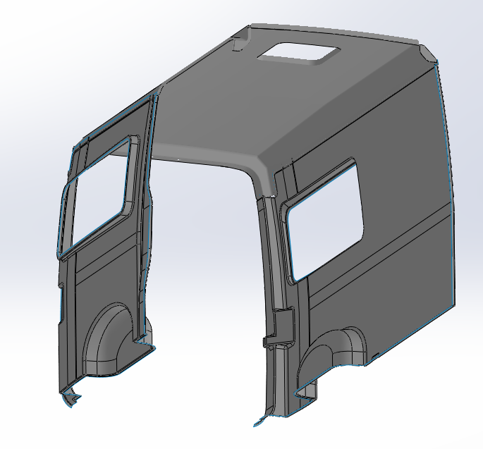
Chcielibyśmy zaoferować Państwu ambulans
w którym zastosowano najnowszą technologię zabudowy poszyć wewnętrznych tj. termoformowane elementy pokrycia ścian i sufitu dopasowane do przetłoczenia ścian pojazdu bazowego. Elementy poszyć wewnętrznych montowane są w oryginalnych otworach przygotowanych przez producanta pojazdu bazowego (brak jakichkolwiek nowych perforacji nadwozia- dotyczy także sposobu montażu foteli w przedziale medycznym, montażu stołu medycznego, montażu sprzętu medycznego.
Materiał do zabudowy wewnętrznej ścian ABS ASA posiadający certyfikat palności.
Dodatkową zaletą tej technoliogii jest ograniczenie spoin silikonowych
- redukcję ilości połączeń silikonowych- redukcja o 53%), co ma znaczący wpływ na łatwe utrzymanie czystości w przedziale medycznym, a także jego skuteczną dezynfekcję.
Czy Zamawiający wymaga zaoferowania ambulansów z uwzglednieniem nowoczesnej technologii zabudowy przedziału medycznego, uwzgledniającej powyżej opisane parametry?

Zamawiający dopuszcza, ale nie wymaga.

Pytanie 90
Zamawiający wymaga ambulansu zgodnego z PN EN 1789 w tym w zakresie ogrzwania oraz klimatyzacji. W najnowszych ambulansach dostępna jest technologia znacząco poprawiając parametry termiczno- akustyczne. Dzięki zastosowaniu najwyższej klasy materiałów do izolacji ścian, nowej, izolowanej podłogi oraz ściany działowej osiągneliśmy parametry znaczco wpływające na komfort transportowanych pacjentow oraz pracę Zespołu wyjazdowego.


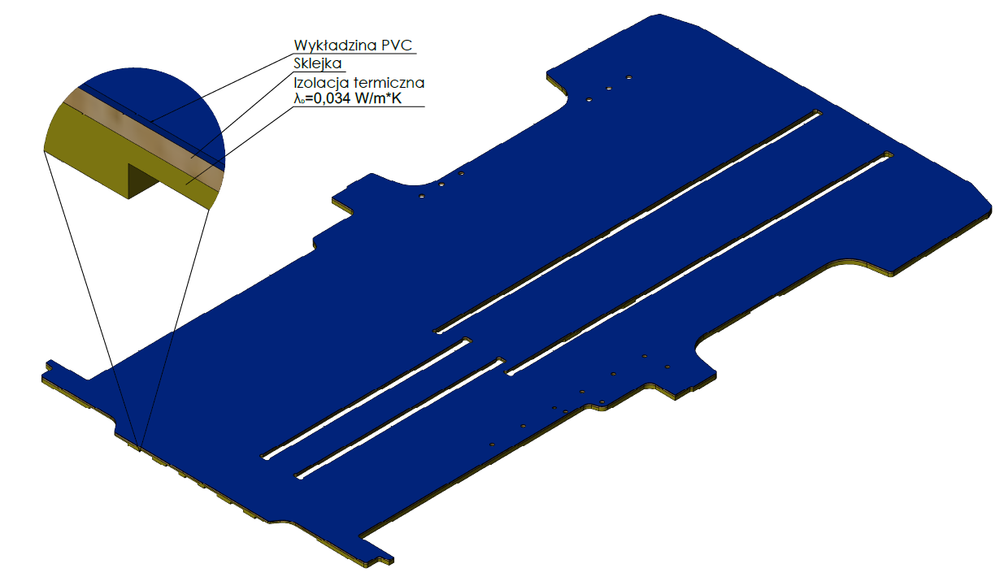
Podłoga przedziału medycznego izolowana termicznie styrodurem.
Oporność cieplna
R = 0,4892
Przebadana dynamicznie

Przebadana_statycznie
z systemami mocowań foteli.
Oporność cieplna R=0,4892 

w porównaniu z dotychczasową podłogą
R=0,0481 , jest to wynik niespełna 100 razy lepszy od dotchczas stosowanego przez wielu producentów ambulansów roziązania.

Ściana działowa izolowana
Izolacja termiczna przedziału medycznego.
Zintegrowane wzmocnienia mocowania foteli.
Przebadana dynamicznie.
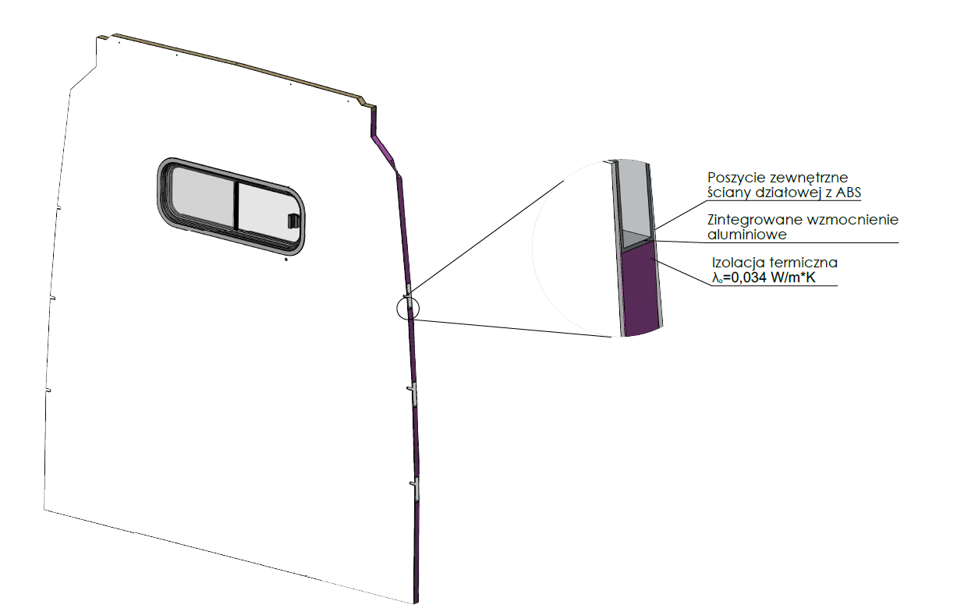
Przebadana statycznie z systemami mocowań foteliOporność cieplna R=0,735  w porównaniu z dotychczasową_ścianą
R=0,1 

Czy Zamawiający wymaga ambulansów zgodnych z PN EN 1789, ambulansów
w których zastosowano technologię izolacji przedziału medycznego opisaną powyżej, zbliżoną do rozwiązań charakterystycznych dla ambulansów kontenerowych?

Zamawiający dopuszcza, ale nie wymaga.

Pytanie 91
Czy Zamawiający dopuści ambulans wyposażony w bezobsługową sygnalizację niskotonową zamiast sygnalizacji pneumatycznej?

Zamawiający dopuszcza, ale nie wymaga.

Pytanie 92
Z uwagi na to, że produkowane przez nas ambulanse, posiadają schowek techniczny o wyższej funkcjonalności aniżeli opisana w SIWZ, tj. schowek umożliwiający umieszczenie w nim:
2 szt. butli tlenowych 10 l z reduktorami
krzesełka kardiologicznego z systemem płozowym
noszy podbierakowych: miejsce mocowania wyposażone w uniwersalny, niezależny system mocowania noszy podbierakowych umożliwiający mocowanie różnych modeli noszy zbierakowych o różnych szerokościach,
desek ortopedycznych: miejsce mocowania wyposażone w uniwersalny, niezależny system mocowania deski ortopedycznej dla dorosłych i dzieci umożliwiający mocowanie różnych modeli desek o różnych szerokościach,
materaca próżniowego w ochronnym pokrowcu
kamizelki unieruchamiającej typu KED,
kasków ochronnych,
torby opatrunkowej z dostępem również z przedziału medycznego
stabilizatorów głowy do desek
płachty ewakuacyjno transportowej
pojemnika reimplantacyjnego
wyposażenia technicznego (klin pod koła, łom, saperka)
Czy Zamawiający wymaga proponowanego rozwiązania?

Zamawiający dopuszcza, ale nie wymaga.

Pytanie 93
Zamawiający wymaga uchwytu do drukarki, montowanego w przestrzeni medycznej, umożliwiającego obsługę drukarki w czasie jazdy.
Chcielibyśmy Zaoferować Państwu sprawdzone rozwiązanie, które cieszy się bardzo dobrą opinią wśród użytkowników naszych ambulansów, tzn. montaż drukarki w górnej szufladzie szafki na ścianie działowej. Szuflada umożliwia bardzo łatwy montaż/ demontaż drukarki, posiada dodatkowe elementy amortyzujące wstrząsy, szuflada jest wyprofilowana w taki sposób, by papier łatwo dał się prowadzić. Rozwiązanie jest całkowicie zgodne z PN EN 1789, posiada pozytywnie przeprowadzone testy dynamiczne. Czy Zamawiający wymaga proponowanego rozwiązania?
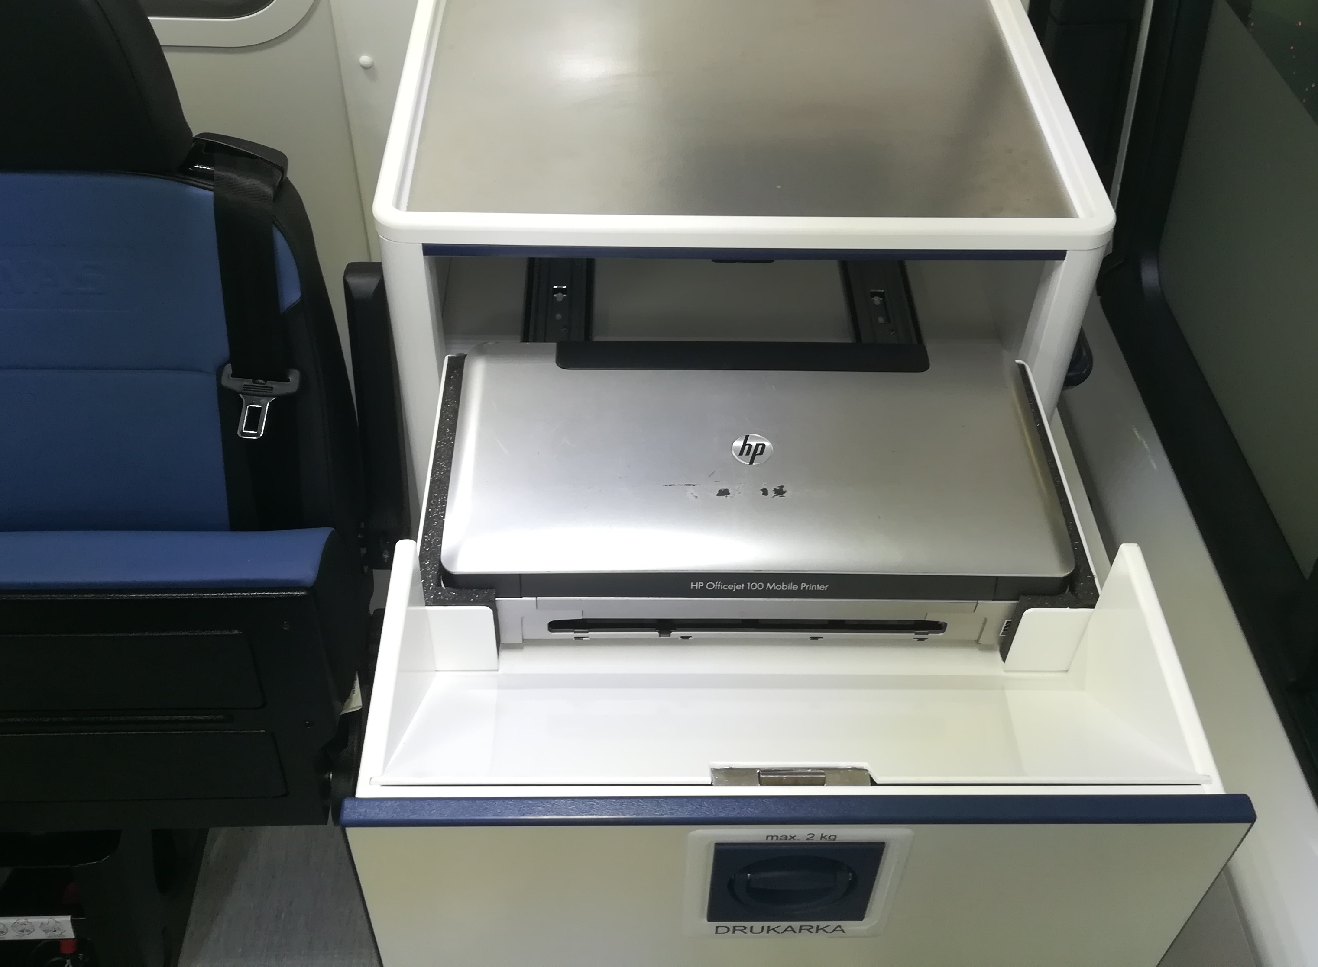

Zamawiający dopuszcza, ale nie wymaga.

Pytanie 94
Czy Zamawiający wymaga funkcji przesuwu fotela montowanego u wezgłowia noszy? Proponowana opcja nie wpływa na cenę natomiast umożliwia przesuw w zakresie 67 cm z płynną regulacją ustawienia położenia fotela, możliwość blokady fotela w każdej żądanej pozycji (bez konieczności używania jakichkolwiek narzędzi).Funkcja znacząco poprawia możliwość zajęcia prawidłowej pozycji np. podczas intubacji a także ułatwia przemieszczanie się pomiędzy kabiną kierowcy a przedziałem medycznym.

Zamawiający dopuszcza, ale nie wymaga.

Pytanie 95
Czy w przypadku zaoferowania ambulansu na bazie pojazdu VW Crafter lub Man, pojazdu w którym fabryczna instalacja elektryczna nie jest przystosowana do ładownia akumulatorów żelowych, Zamawiający dopuści ambulans z dodatkowym wzmocnionym akumulatorem dodatkowym, wykonanym
w technologii AGM.

Zamawiający dopuszcza, ale nie wymaga.

Pytanie 96
Jako Instytucja Finansowa jesteśmy zobligowani przepisami do oceny ekonomiczno-finansowej podmiotu, któremu udzielamy finansowania poprzez usługę leasingu. Uprzejmie prosimy o udostępnienie następujących dokumentów finansowych:
a) Uzupełniony załącznik o zobowiązaniach i należnościach
b) Bilans i RZiS za trzy ostatnie zamknięte okresy
c) Informację o zawartych kontraktach na usługi świadczone dla NFZ
d) Dane (wniosek leasingowy)
e) Wykaz środków trwałych

- i b) Zamawiający umieścił: bilans za rok 2015 i 2016, opinię i raport z badania sprawozdania finansowego za rok 2015 i 2016, sprawozdanie za 2017 rok – przed weryfikacją przez biegłego rewidenta, załącznik dotyczący zobowiązań, jako załączniki na stronie internetowej www.wsrm.lodz.pl pod odpowiedziami na pytania.
  - Zamawiający nie udziela odpowiedzi dotyczącej zawartych kontraktów z NFZ – jest to tajemnica handlowa.
  - Wniosek leasingowy Zamawiający wypełni po dokonaniu rozstrzygnięcia przetargu
  - Zamawiający nie udziela odpowiedzi w tym zakresie.

Zamawiający informuje, że powyższe odpowiedzi udzielone na zadane pytania stają się integralną częścią SIWZ i będą wiążące przy składaniu ofert i realizacji przedmiotu zamówienia.

Dyrektor ds. Administracyjnych
WSRM w Łodzi
Witold Olszewski

